
New Year at Amulet

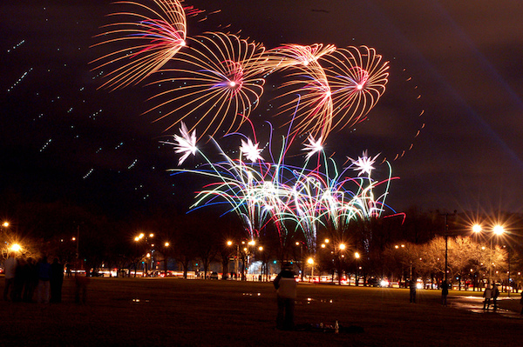
Новый Год 2015
Happy New Year 2014-2015

Закажите сейчас!

The Amulet restaurant & Banquet,
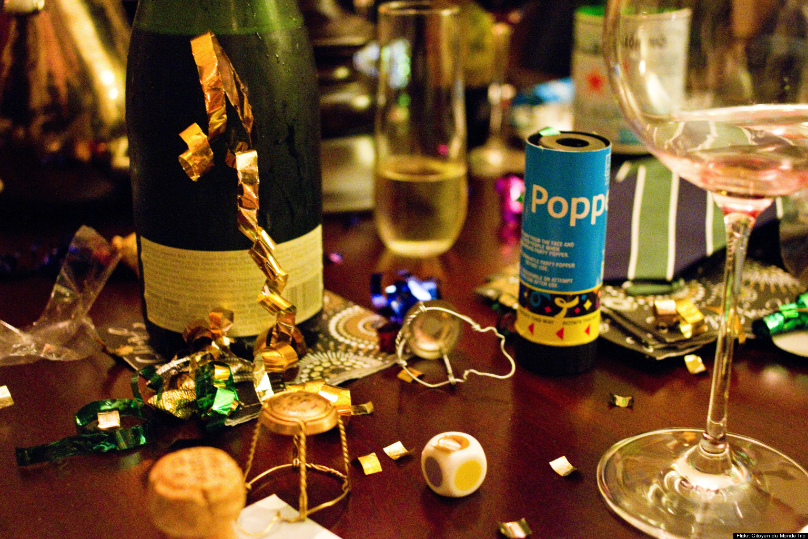
Wedding, Conferences & Event services,
Tелефоны– 945-61-72; 273-34-63; 579-07-78
www.amuletresto-events.com
Vk.com/amulet35

Подарки и сюрпризы от Ресторана Amulet!!!

Ресторан "Amulet" приглашает отпраздновать корпоративный Новый Год в кругу близких друзей и коллег !

Мы располагаемся на пересечении Ленинского пр. 138 и пр. Народного Ополчения д.6 в 10 мин пешком от метро Ленинский проспект.!
Расположение для ресторана выбрано не случайно. В этой части города территориально удобно отпраздновать любое событие жителям Красносельского, Кировского, а так же Московоского районов.
Банкетный зал способен разместить до 100 посадочных и 150 фуршетных мест.
Расположение - на территории известного торгового центра. К вашим услугам бесплатная парковка и благоустроенный зеленый дворик. Отдельный вход, красивая застекленная лестница, ведущая на 2 этаж, откуда открывается панорамный вид на оживленный Лениниский проспект.
Мы разработали несколько вариантов Новогоднего меню от 2000 руб. на персону и для всех гостей, решивших заказать Новогодний корпоратив на Ленинском проспекте руководство ресторана приготовило подарки ( от суммы банкета) :

- Фуршет с приветственным коктейлем для каждого гостя
- Фруктовая горка
- Праздничное оформление текстилем
-Профессиональное музыкальное и звуковое оборудование ( на время проведения праздника
- Проектор и проекционный экран для трансляции фото и видеоматериалов ( на время проведения праздника)
- Фирменный торт по Сицилийскому рецепту со свечей фейерверк !
- Шоколадный фонтан

Ресторан Amulet

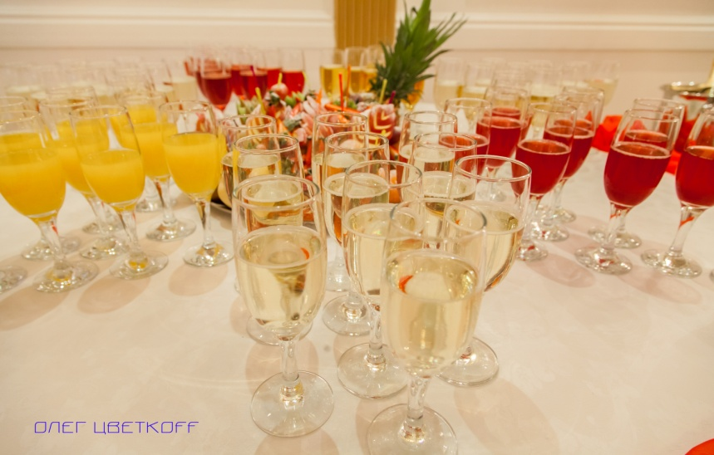
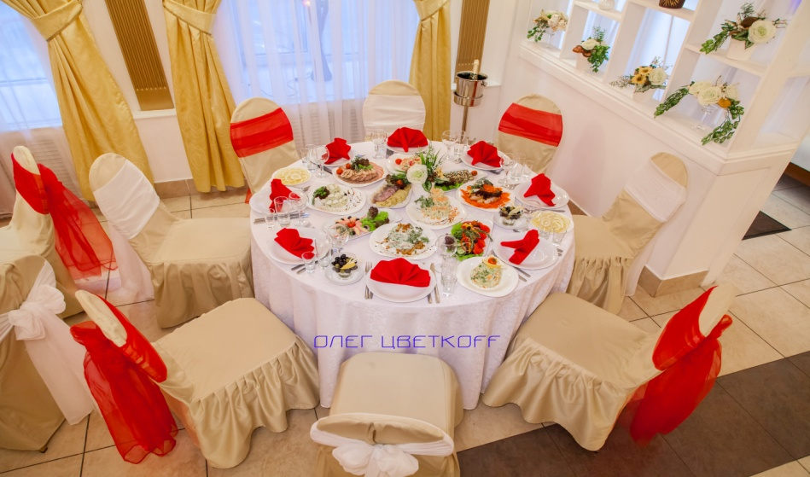

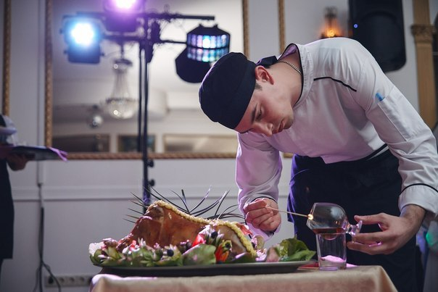
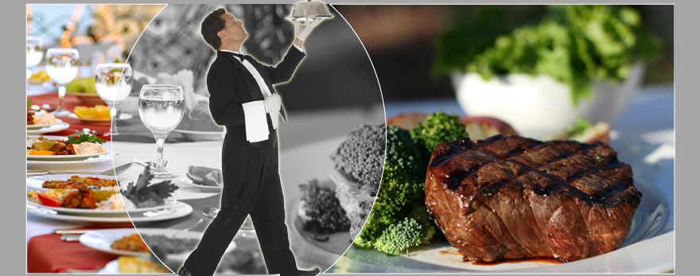


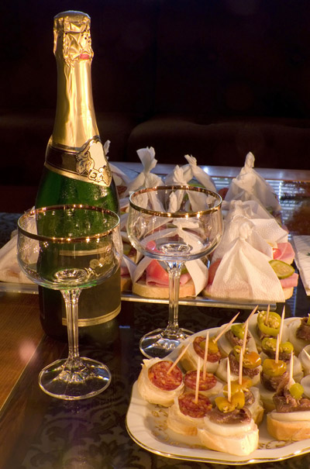
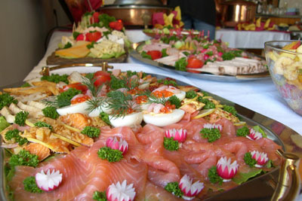

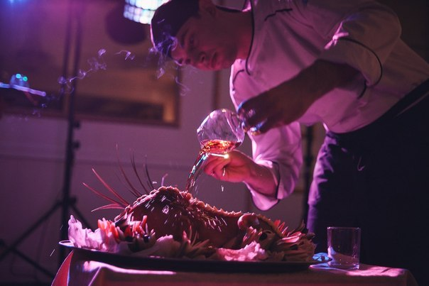
Amulet – new Year special Menu & Shows
Ресторан
АМУЛЕТ тел. 945-61-72 , 273-34-63

Предновогоднее праздничное меню на одну
Персону 2000 руб.
Подарок : Фуршет с Новогодним коктейлем для каждого гостя !

САЛАТЫ 300г
- Салат «Новогоднее застолье» (кура, язык, зеленый горошек, картофель, соленые огурцы, яйца, креветки, майонез)
- Салат « Пять минут» с лососем (м/с лосось, картофель, яйцо, соленый огурец, свежий огурец, зелень, заправка от шеф повара)
- Салат «Шуба Деда Мороза»( (селедочка, картофель отварной, свекла, майонез ,зеленый лук)
- Салат Новый год по Английски с ростбифом(свежие огурцы, ростбиф, окорок копченый, лук, опята, зелень)

ХОЛОДНЫЕ ЗАКУСКИ 200г
- Мясные деликатесы в Новогоднюю ночь(язык говяжий, буженина , окорок копченый, рулада из филе цыпленка, хрен, горчица)
- Лосось от Шеф-Мороза с Розовым перцем
- Ветчинные рулетики с сырным сюрпризомс зеленью и чесноком
- Новогодний холодец с хреном
- Разносол « Эх-наливай» с салом с мороза

ГОРЯЧИЕ ЗАКУСКИ 120г ( на выбор)
- Нежное филе цыпленка в темпуре с соусом «Новогодний»
- Новогодняя итальянская закуска Моцарелла в сухарной панировке

ОСНОВНОЕ БЛЮДО 180u ( на выбор)

- Жаркое жульен по новогоднему(рулет из свинины с беконом и грибами)
- Телятина в сливочно - грибном соусе -Дед Мороз рекомендует
- Рулет « Снеговик»из филе цыпленка фаршированный сыром и беконом
- Филе золотистого судака запеченное с белыми грибами и моцареллой

ГАРНИРЫ 150г ( на выбор)
- Картофель отварной с зеленью по домашнему
- Картофель по-деревенски по бабушкиным рецептам
- Овощи гриль с соусом от Деда Мороза

НАПИТКИ 200 мл
Морс « Морозная сказка» из лесных ягод
Хлеб 200 г на человека

Ресторан
АМУЛЕТ тел. 945-61-72 , 273-34-63
Предновогоднее праздничное меню на одну
Персону 2500 руб.
Подарок : Фуршет с Новогодним коктейлем для каждого гостя !

САЛАТЫ 400г
- Салат «Ирония судьбы или … » (кура, язык, зеленый горошек, картофель, соленые огурцы, яйца, креветки, майонез)
- Цезарь по -Новогоднему с куриным филе (Салат Айсберг, сухарики, яйцо, куриное филе жареное на гриле, заправка от шеф-повара)
- Салат Шумное застолье с опятами (свежие огурцы, ростбиф, лук порей, опята, зелень ,буженина заправка на основе майонеза)
- Салат Новый год по-Царский с перепелиными яйцами
(свежие огурцы, филе цыпленка, лук порей, шампиньоны, яйцо, зелень, маринованные огурцы)
ХОЛОДНЫЕ ЗАКУСКИ 300г
- Мясные деликатесы от Дедушки Мороза(язык говяжий, буженина, ростбиф, рулада, окорок копченый под соусом с хреном)
- Рыбный сюрприз от Санта Клауса(Масляная рыба, лосось шеф-посола с розовым перцем, лимон, зелень, соус тар-тар)
- «Новогодний деликатес» рулетики из баклажан, фаршированные сырным муссом и грецким орехом .
- Студень мясной с хреном и горчицей
- Разносол « Эх наливай» с салом с Мороза
ГОРЯЧИЕ ЗАКУСКИ 100 г ( на выбор)
- Жульен – по новогоднему с курицей и грибами со сливками под сырной корочкой
- Нежное филе цыпленка в темпуре с соусом «Новогодний»
ОСНОВНОЕ БЛЮДО 180г ( на выбор)
- Лосось гриль от шефа- Мороза под сливочно-шпинатным соусом
- Филе Новогоднего судака запеченное с белыми грибами
- Новогодний Рулет из филе цыпленка фаршированное моцареллой под шпинатным соусом
- Стейк из свинины по новогоднему на гриле под соусом Демигляс
- Телятина от Дедушки Мороза в сливочном соусе

ГАРНИРЫ 150г ( на выбор)
- Картофель отварной с зеленью по домашнему
- Картофель по-деревенски по бабушкиным рецептам
- Овощи гриль с соусом от Деда Мороза

НАПИТКИ 200 мл
- Морс « Морозная сказка» из лесных ягод
- Новогоднее ассорти из фруктов 100 гр. на персону в подарок
- хлеб 200 г на человека

Ресторан
АМУЛЕТ тел. 945-61-72 , 273-34-63
Предновогоднее праздничное меню на одну
Персону 3000 руб.
Подарок : Фуршет с Новогодним коктейлем для каждого гостя !

САЛАТЫ 400г
- Традиционный Новогодний салат с красной икрой
(кура, говядина, зеленый горошек, картофель, соленые огурцы, яйца, креветки, икра, майонез)
- Цезарь по -новогоднемус Королевскими креветками и каперсами
(Салат Айсберг, сухарики, яйцо, королевские креветки ,помидоры черри, заправка )
- Салат Новый год по-Царский с перепелиными яйцами
(свежие огурцы, филе цыпленка, лук порей, шампиньоны, яйцо, зелень, маринованные огурцы)
- Салат с нежным филе индейки
(Микс салата, индейка , яйцо перепелиное, огурец свеж., сол. огурцы, картофель , лук порей)

ХОЛОДНЫЕ ЗАКУСКИ 300г
- Мясные деликатесы от Шеф Мороза(язык говяжий, буженина, ростбиф, рулада, окорок копченый , салями «милано»)
- Рыбная симфония от Снегурочки(масляная рыба, лосось шеф-посола, рулеты из форели слабой соли со сливочным сыром «Буко», декорируется отварными раками)
- Новогодний Сюрприз -рулетики из цукини, фаршированные мягким сыром, базиликом и кедровыми орешками .
- Разносол « Эх наливай» с салом с мороза (сезонные овощи,зелень)
- Студень мясной с хреном и горчицей

ГОРЯЧИЕ ЗАКУСКИ 100 г ( на выбор)
- Блинные мешочки по новогоднему с лососем , с мягким сыром и красной икрой
- Жульен по новогоднему с грибным миксом , курочкой и с мягким сыром

ОСНОВНОЕ БЛЮДО 180г ( на выбор)
- Стейк из свинины по Новогоднему под соусом «Демиглас»
- Новогодний ролл из форели с мягким сыром в сливочном соусе с базиликом
- Рождественский рулет из филе индейки с креветками под соусом Дор блю
- Торнадо из телятины по-новогоднему с беконом и белыми грибами (рулеты из телячьей вырезки завернутые в бекон, фаршированные сыром и белыми грибами)
ГАРНИРЫ 150г ( на выбор)
- Картофель отварной с зеленью по домашнему
- Картофель по-деревенски по бабушкиным рецептам
- Овощи гриль с соусом от Деда Мороза
НАПИТКИ 200г
- Морс « Морозная сказка» из лесных ягод
- Новогоднее ассорти из фруктов 100 гр. на персону в подарок
- хлеб 200 г на человека
- кофе или чай на выбор ( включено)
Ресторан
АМУЛЕТ тел. 945-61-72 , 273-34-63

Предновогоднее праздничное меню на одну
Персону 3500 руб.
Подарки: 1)Фуршет с Новогодним коктейлем для каждого гостя !
2) Фирменный торт по Сицилийскому рецепту с фейерверком !
САЛАТЫ 400г
- Салат с Дальневосточным крабом
( Картофель, мясо краба, св.огурцы , яблоко яйца, каперсы, креветки, заправка от шеф повара)
- Салат « Деликатесный» ( микс салата ,м/с лосось, яйцо, зелень, креветки заправка медово- горчичная)
- Дворянское гнездо (свежие огурцы, филе цыпленка, лук порей, шампиньоны, яйцо, зелень,маринованные огурцы)
- Цезарь по -новогоднему с утиным филе и каперсами
(Салат Айсберг, сухарики, яйцо, утиное филе ,помидоры черри, заправка )
ХОЛОДНЫЕ ЗАКУСКИ 300г
- Мясной каскад от Шеф-Мороза (язык говяжий, буженина, ростбиф, рулада из нежнейшего филе цыпленка ,хрен, горчица)
- Рыбная симфония от Снегурочки(масленная рыба, лосось шеф-посола, рулеты из форели слабой соли со сливочным сыром «Буко», тосты с красной икрой, декорируется отварными раками)
- Новогодняя закуска на итальянский манер (Домашняя моцарелла, помидоры, вяленые томаты, оливки, базилик, крем бальзамик)
- Судак фаршированный на зеркале от Дедушки Морза(на компанию от 10 персон)
- «Новогодний сюрприз «рулетики из цукини, фаршированные мягким сыром, базиликом и кедровыми орешками .
ГОРЯЧИЕ ЗАКУСКИ 120 г ( на выбор)
- Новогодний Шашлычок из тигровых креветок с тар-тар
- Новогодний Шашлычок из филе цыпленка с барбекю
ОСНОВНОЕ БЛЮДО 180г (на выбор)
- «Барские Замашки «Корейка ягненка с соусом «Демиглас»
- Говядина « Новогодняя» соусом из вяленных томатов
- Палтус запеченный с тигровыми креветками ,сыром Моцарелла и соусом белое вино
- Новогодний сюрприз из лосося гриль с гребешком под сырным соусом
- Сочные мешочки из свинины с белыми грибами по рецепту Санта Клауса
ГАРНИРЫ 150г ( на выбор)
- Картофель отварной с зеленью по домашнему
- Картофель по-деревенски по бабушкиным рецептам
- Овощи гриль с соусом от Деда Мороза
НАПИТКИ 200г
- Морс « Морозная сказка» из лесных ягод
- Новогоднее ассорти из фруктов 200 гр. на персону в подарок
- хлеб 200 г на человека
- кофе или чай на выбор (включено)
- Ресторан
АМУЛЕТ тел. 945-61-72 , 273-34-63

Дед Мороз Рекомендует!
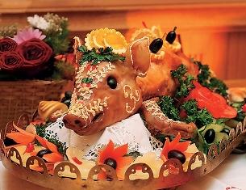
1. Свиной окорок запеченный « Фламбе» 2500 р/кг
(соус киви, томатный)
5-8 кг
2. Индейка фаршированная (овощами или яблоками) 2500 р/кг
5-8 кг
3. Семга фаршированная (соус тар-тар классический) 3500 р/кг
4-8 кг

4. Окорок молодого барашка « Фламбе» 2300р/кг
3-6 кг
5. Молочный поросенок запеченный с гречкой и грибами, или с картофелем со шкварками на русский манер 2600р./кг
4-7 кг
6. Стерлядь фаршированная с соусом тар-тар и 3000 р./кг
красной икрой
3-7

Ресторан
АМУЛЕТ

Десерты от Дедушки Мороза

Сицилийский кремовый торт
с ягодной начинкой 2000 р/кг
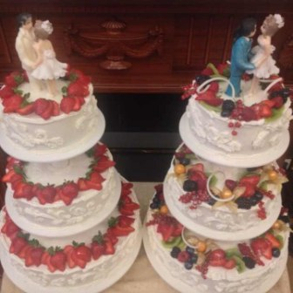
Трюфельный торт с шоколадным
муссом 2000 р/кг

Тирамиссу с сырно- кофейным муссом 2000 р/кг

